SI3PSI – Web Wizards

SPECIFIKACIJA BAZE PODATAKA
za projekat Eventify

Verzija V 1.0
Datum: 20. april 2023.

Istorija revizija

Revizija | Datum | Autor | Opis
Verzija V 1.0 | 20.04.2023. | Marko Lukešević | Inicijalna verzija
Mateja Milenković
Bogdan Radosavljević
Vladan Vasić
Verzija V 1.1 | 05.06.2023. | Marko Lukešević | Verzija modifikovana nakon implementacije
Mateja Milenković
Bogdan Radosavljević
Vladan Vasić

Sadržaj
1. Uvod 4
1.1 Namena 4
1.2 Ciljne grupe 4
1.3 Organizacija dokumenta 4
1.4 Rečnik pojmova i skraćenica 4
1.5 Otvorena pitanja 4
2. Model podataka 5
2.3 Šema relacione baze podataka 5
3. Tabele 6
3.1 KORISNIK 6
3.2 RECENZIJA 6
3.3 GRAD 7
3.4 ROLA 7
3.5 UPIT 7
3.6 DOGAĐAJ 7
3.7 PRODAJE_SE 8
3.8 PRODAJNO_MESTO 8
3.9 SPORT 8
3.10 MUZIKA 8
3.11 POZORISTE 8
3.12 ZURKA 9
3.13 OSTALO 9
3.14 KARTA 9

1. Uvod

1.1 Namena
Baza podataka za projekat iz predmeta Principi softverskog inženjerstva predstavlja fleksibilan i pouzdan način čuvanja podataka i pristupa istim od strane veb servera radi generisanja veb strana.
U dokumentu je model podataka – ER (Entity Relationship) dijagram, šema relacione baze podataka, kao i opis svih tabela u bazi podataka.
Ovaj dokument služi kao osnova za razvoj detaljne projektne specifikacije posmatranog podsistema, implementaciju i testiranje. Svi podaci koje je potrebno čuvati su dobijeni u fazi analize korisničkih zahteva.

1.2 Ciljne grupe
Dokument je namenjen vođi (tim lideru) projekta i članovima razvojnog tima.
Tim lideru ovaj dokument služi za planiranje razvojnih aktivnosti i specifikaciju imena tabela i imena polja u bazi, kako bi nezavisne celine, implementirane od strane različitih delova razvojnog tima, na kraju rada bile uspešno integrisane.

Razvojnom timu dokument služi kao osnova za dizajn i implementaciju.

1.3 Organizacija dokumenta
Ostatak dokumenta organizovan je u sledeća poglavlja:
- Model podataka - model podataka u bazi i šema baze;
- Tabele - spisak tabela;

1.4 Rečnik pojmova i skraćenica
- ER – Entity-Relationship, notacija za modelovanje podataka.

1.5 Otvorena pitanja

Broj | Datum | Problem | Rešenje

2. Model podataka

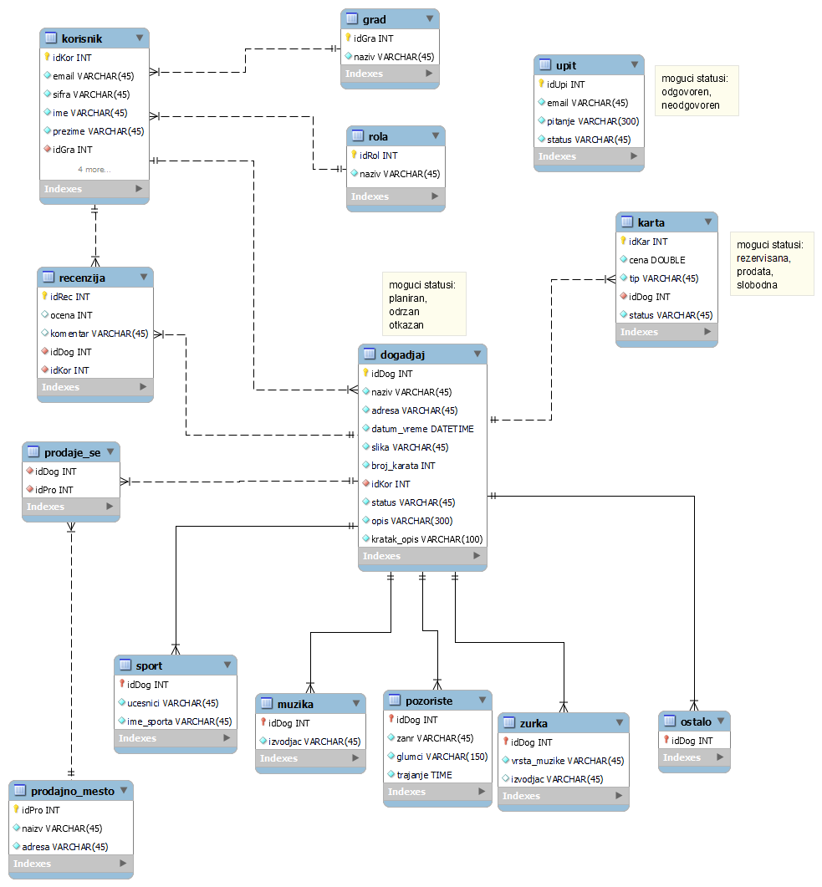

2.3 Šema relacione baze podataka

korisnik (idKor, email, username, password, ime, prezime, idGra, idGru, prosecna_ocena, ukupno_recenzija, zbir_ocena, idGrad)
recenzija (idRec, ocena, komentar, idDog, idKor)
grad (idGra, naziv)
grupa (idGru, naziv)
upit (idUpi, email, pitanje, status)
dogadjaj (idDog, naziv, adresa, datum_vreme, slika, idOrg, opis, status, kratak_opis, idGrad)
prodaje_se (idDog, idPro)
prodajno_mesto (idPro, naziv, adresa, idGrad)
sport (idDog, ucesnici, naziv_sporta)
muzika (idDog, izvodjac)
pozoriste (idDog, zanr, glumci, trajanje)
zurka (idDog, vrsta_muzike, izvodjac)
ostalo (idDog)
karta ( idKar, cena, tip, status, idDog, idKor )

3. Tabele

3.1 KORISNIK
Sadrži podatke o korisnicima sajta.

Name | Datatype | Is PK | Is FK
idKor | INT | Yes | No
email | VARCHAR(45) | No | No
username | VARCHAR(45) | No | No
password | VARCHAR(45) | No | No
ime | VARCHAR(45) | No | No
prezime | VARCHAR(45) | No | No
idGra | INT | No | Yes
idGru | INT | No | Yes
prosecna_ocena | DOUBLE | No | No
zbir_ocena | INT | No | No
ukupno_recenzija | INT | No | No

3.2 RECENZIJA
Sadrži podatke o recenzijama na događaj

Name | Datatype | Is PK | Is FK
idRec | INT | Yes | No
ocena | INT | No | No
komentar | VARCHAR(40) | No | No
idDog | INT | No | Yes

3.3 GRAD
Sadrži podatke o gradovima.

Name | Datatype | Is PK | Is FK
idGra | INT | Yes | No
naziv | VARCHAR(45) | No | No

GRUPA
Sadrži podatke o mogućim grupama u koje korisnik može da bude svrstan i shodno tome ima različite dozvole.

Name | Datatype | Is PK | Is FK
idGru | INT | Yes | No
naziv | VARCHAR(45) | No | No

UPIT
Sadrži podatke o upitima koje korisnik može da postavi tehničkoj podršci.

Name | Datatype | Is PK | Is FK
idUpi | INT | Yes | No
email | VARCHAR(45) | No | No
pitanje | VARCHAR(300) | No | No
status | VARCHAR(45) | No | No

DOGAĐAJ
Sadrži podatke o svim događajima u sistemu.

Name | Datatype | Is PK | Is FK
idDog | INT | Yes | No
naziv | VARCHAR(45) | No | No
adresa | VARCHAR(45) | No | No
datum_vreme | DATETIME | No | No
idGrad | INT | No | Yes
idOrg | INT | No | Yes
status | VARCHAR(45) | No | No
opis | VARCHAR(300) | No | No
kratak_opis | VARCHAR(100) | No | No
slika | VARCHAR(45) | No | No

3.7 PRODAJE_SE
Sadrži podatke o tome na kojim prodajnim mestima se prodaju karte za određeni događaj.

Name | Datatype | Is PK | Is FK
idDog | INT | Yes | Yes
idPro | INT | Yes | Yes

3.8 PRODAJNO_MESTO
Sadrži podatke o prodajnim mestima.

Name | Datatype | Is PK | Is FK
idPro | INT | Yes | No
naziv | VARCHAR(45) | No | No
adresa | VARCHAR(45) | No | No
idGrad | INT | No | Yes

3.9 SPORT
Sadrži podatke o sportskim događajima.

Name | Datatype | Is PK | Is FK
idDog | INT | Yes | Yes
ucenisici | VARCHAR(45) | No | No
naziv_sporta | VARCHAR(45) | No | No

3.10 MUZIKA
Sadrži podatke o muzičkim događajima.

Name | Datatype | Is PK | Is FK
idDog | INT | Yes | Yes
izvodjac | VARCHAR(45) | No | No

3.11 POZORISTE
Sadrži podatke o predstavama.

Name | Datatype | Is PK | Is FK
idDog | INT | Yes | Yes
zanr | VARCHAR(45) | No | No
glumci | VARCHAR(150) | No | No
trajanje | BIGINT | No | No

3.12 ZURKA
Sadrži podatke o žurkama.

Name | Datatype | Is PK | Is FK
idDog | INT | Yes | Yes
vrsta_muzike | VARCHAR(45) | No | No
izvodjac | VARCHAR(45) | No | No

3.13 OSTALO
Sadrži podatke o svim ostalim vrstama događaja koje ne spadaju pod već navedene.

Name | Datatype | Is PK | Is FK
idDog | INT | Yes | Yes

3.14 KARTA
Sadrži podatke o kartama koje se prodaju za određene događaje

Name | Datatype | Is PK | Is FK
idKar | INT | Yes | No
cena | DOUBLE | No | No
tip | VARCHAR(45) | No | No
idDog | INT | No | Yes
status | VARCHAR(45) | No | No
idKor | INT | No | Yes

